**LAPORAN PRAKTIKUM ALGORITMA DAN PEMROGRAMAN**

**MODUL 2**

Nama: Nafis Watsiq Amrulloh.

Kelas: TI-1A

Latihan 1 Program Mengenal Tipe Data Dasar

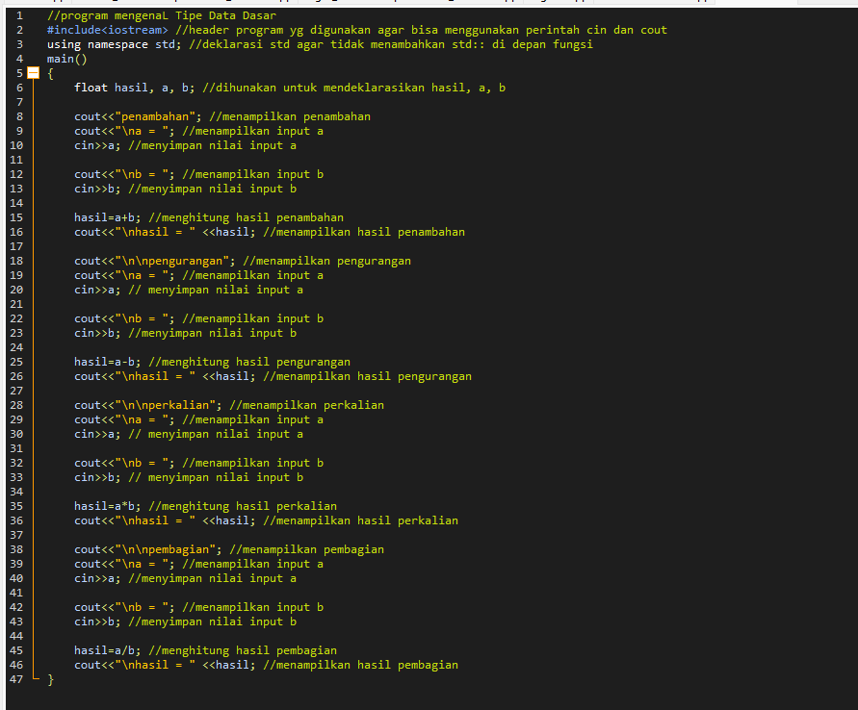

Output dari Latihan 1

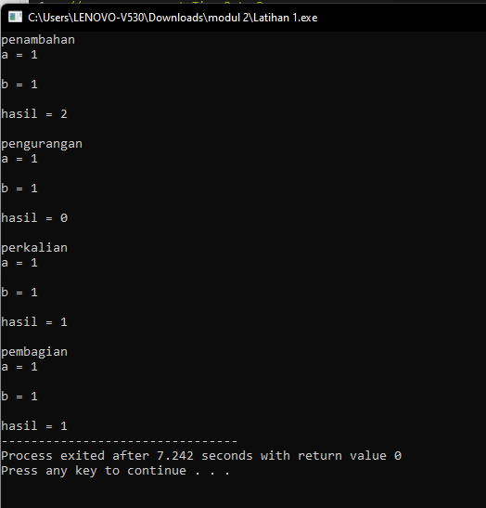

Latihan 2 Mengenal Tipe Data Bentukan

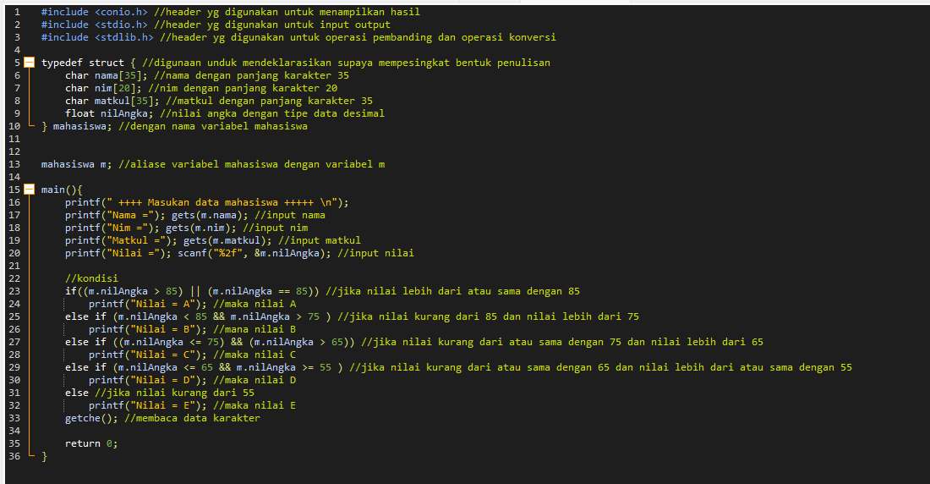

Output Latihan 2

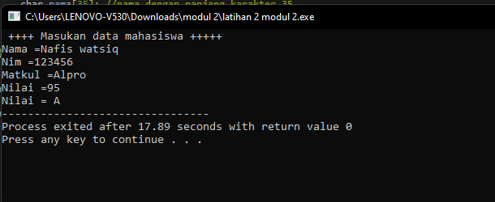

Tugas 1 Kalkulator Sederhana

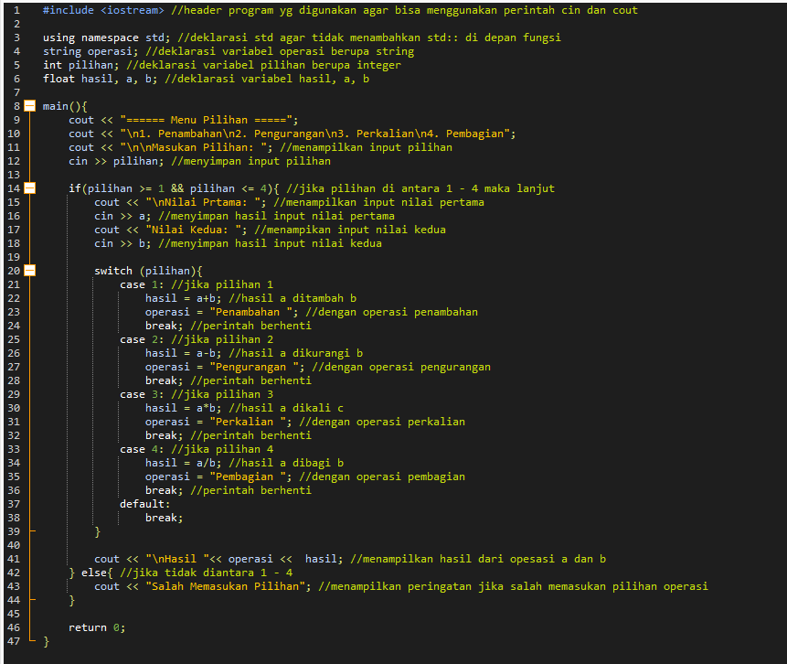

Output Tugas 1

